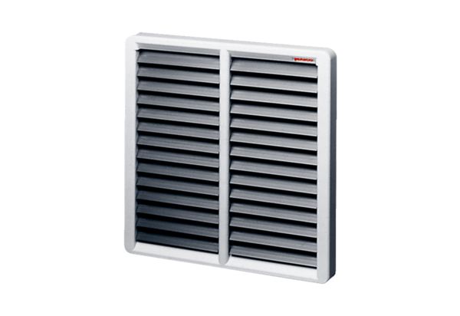Заслонка, ручное управление RS 45Комплект поставки: 1 штукАссортимент: C
Номер артикула: 0151.0343Изготовитель: MAICO

